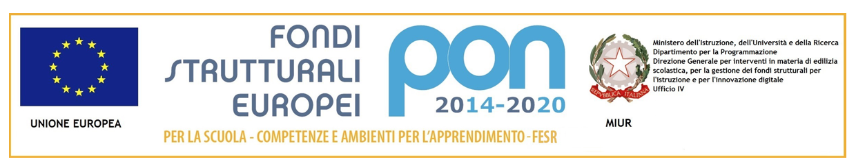
Ministero dell’Istruzione, dell’Universita’ e della Ricerca - Ufficio Scolastico Regionale Per Il Lazio
ISTITUTO COMPRENSIVO “VIA DELLA TECNICA” – RMIC8D400N
00071 POMEZIA – Via della Tecnica 3 - 41° Distretto - Tel. 069120718 Fax 069120426-
C.F. 97713590582 - rmmm8d401p - rmic8d400n@pec.istruzione.it

SCHEDA PROGETTO/ATTIVITA’

PROGETTO ( denominazione):

DOCENTE REFERENTE:

- Plesso interessato  - infanzia  - primaria  - secondaria 1° grado | Finanziamento  - Fondo Istituto  - Famiglie
Progetto/Attività  - extracurricolare  - curricolare | Progetto/Attività  - annuale  - pluriennale
Docenti coinvolti  (nome, cognome e n. ore da svolgere) | Docente:  Docente:
Destinatari
(specificare le classi o i gruppi coinvolti e il n. alunni)

Analisi dei bisogni/Motivazione dell’intervento

Obiettivi

Descrizione del progetto / Cronogramma delle attività (tempi di realizzazione)

Attività | Tempi (ore) | Spazi

Ore complessive previste del progetto:

Metodologie/ Strumenti utilizzati :

Modalità di verifica dei risultati (questionari, test, ecc.)/ Indicatori di risultati

Modalità di documentazione (CD, relazione, ecc)

Bilancio preventivo (Fondo Istituto) *
*Si precisa che il costo orario e il numero di ore è materia di contrattazione sindacale in base ai fondi disponibili. Pertanto, potrebbero essere comunicate proposte di modifica, prima dell’approvazione del progetto.

a) Personale coinvolto | n. ore totali  insegnamento  €35/h L.D. | n. ore totali  non insegnamento  €17,50/h L.D. | Compenso complessivo  (costo orario x n. ore)  a cura della segreteria
N. Docenti Interni
N. Docenti Esterni
N. Collab. Scol.
Assistente Amministrativo
DSGA
b) Materiali (cancelleria, fotocopie, etc.):(elencare)
c) Finanziamenti esterni
(quote a carico dei genitori)

Totale spesa da finanziare con il F.I.
Totale(a+b+c)

Pomezia,
Il responsabile del progetto

